Как помочь ребёнку правильно распределить своё время
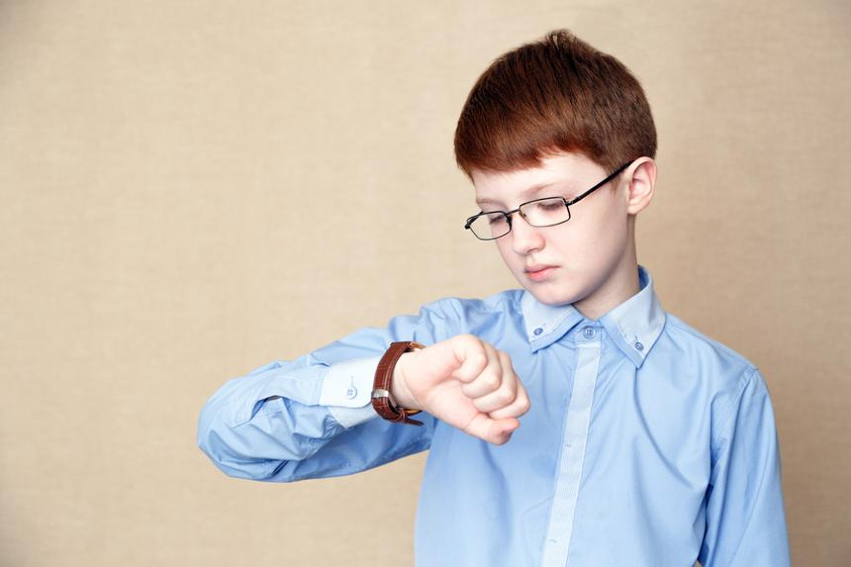
Время для ребёнка — понятие слишком абстрактное, для него, что 10 минут, что час, поэтому нужно немного визуализировать то, чего ребенок не может потрогать и увидеть. В этом на помощь придет старый добрый распорядок дня, который в своем детстве писали все папы и мамы. Кроме того есть несколько проверенных и действенных советов, следуя которым можно легко научить ребенка правильно распоряжаться таким ценным и невосполнимым ресурсом, как время.

Советы родителям
№1. Самой простой и эффективной техникой планирования является составление списка ежедневных дел. Чтобы научить ребенка составлять такой план, попробуйте вместе на бумаге спланировать ближайшие выходные, а потом, действуя по плану, провести их. После пусть ребёнок сам составит план для себя на «рабочий» день, а вы подкорректируйте. Можете воспользоваться схематическими картинками и цифрами. Картинка часов и на них единица – значит первое, что нужно сделать — это проснуться вовремя. Изображение зубной щетки и двойка – умыться почистить зубы и так далее: зарядка, завтрак, сборы, учеба, отдых, обед, уроки… Если детей в семье несколько, то избежать ежедневной утренней нервотрепки помогут индивидуальные карточки. У каждого свой цвет, форма карточки и последовательность утренних дел. Посмотрел, сделал, все просто.
№2. Приучайте ребенка с вечера собираться в школу. Пусть на пробковой или магнитной доске разместит стикеры с изображениями или названиями всего, что нужно взять в порядке важности. Тогда родителям не нужно будет ежедневно по нескольку раз напоминать о необходимости сложить учебники или сменку.
№3. Распределение дел по степени важности. Есть дела, которые непременно должны быть выполнены именно сегодня или ежедневно (умывание, зарядка, сходить в магазин или в аптеку) и те, которые могут подождать (компьютерная игра, реферат на следующую неделю). Учитывайте приоритетность при составлении плана и не забывайте напоминать, что вопросы, связанные со здоровьем любого из членов семьи всегда на первом месте. То есть выполнение врачебных предписаний важнее уроков или подготовки к контрольной.
№4. Положительный родительский пример – хороший помощник. Папа и мама должны вместе с ребенком составлять свой план и неукоснительно его соблюдать, сын или дочь будет это видеть и копировать поведение. Все свое время ребенок наблюдает и перенимает опыт родителей. Если у них все будет по полочкам, вовремя, четко, тогда и ребёнок научится не тратить зря время, а использовать его только с пользой.
№5. Одно большое дело – это много маленьких. Ребенку сложно охватить что-то глобальное. Сталкиваясь с большим объемом работы, он теряется. Поэтому необходимо большое дело разбить на несколько маленьких, но четких. Уборка комнаты – сложно, а определить игрушки в красный коробок, отделить фломастеры от ручек, заправить постель и вынести всю грязную одежду – уже легче.
№6. Нудные дела нужно делать в первую очередь. Так нужно объяснить ребенку, который никак не может настроиться на нелюбимое занятие. Чем быстрее он его сделает, тем быстрее займется тем, что по душе. Включайте развлечения и поощрения: все сделаешь за 15 минут, будет тебе 15 минут игры на планшете (только следите, чтобы поощрение не длилось дольше, чем сама работа).
№7. Делу – время, потехе – час. Учите ребенка не только трудиться по времени, но и отдыхать. Позанимался 40 минут, получай свои 20 минут отдыха. Пусть переключается с одной работы на другую. Читал – пусть порисует. Делал математику, пусть попрыгает с мячом, а не поиграет на телефоне или компьютере.
Педагог-психолог
Старикова Л.В.

